晶体结构计算选择题专练
1、铁镁合金是目前已发现的储氢密度较高的储氢材料之一，其晶胞结构如图所示(白球代表Fe，黑球代表Mg)。储氢时，H₂分子在晶胞的体心和棱的中心位置，且最近的两个氢分子之间的距离为a nm，N_{A}表示阿伏加德罗常数的值。已知A点的原子坐标参数为(0，0，0)，B点为(，，0)。则下列说法正确的是( )
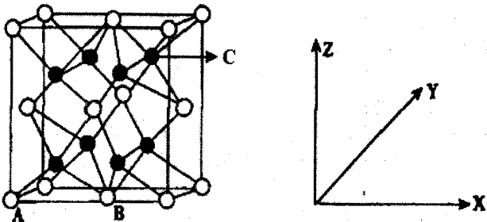
A．晶胞中Fe与Mg的配位数均为4 B．位置C点的原子坐标参数为(，，)
C．Mg与Fe之间的最近距离为anm D．储氢后的晶体密度为
2、由Li、Al、Si构成的某三元化合物固态晶体结构如图，下列说法正确的是( )
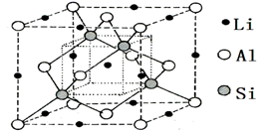
A．晶体中Al和Si构成二氧化硅型骨架
B．晶体中Li、Al、Si三种微粒的比例为2：2：1
C．Si原子从1s²2s²2p⁶3s²3p3p转变为1s²2s²2p⁶3s²3p3p会吸收能量，产生吸收光谱
D．晶体中与每个Al紧邻的Si有4个
3、晶体被业内称为“半导体贵族”，2001年7月31日，我国科学家宣布掌握其生产技术，中国成为继日本和德国之后第三个拥有此项技术的国家。它的熔点很高，硬度很大，其原子间以共价键(配位键)相连，密度为，和的摩尔质量分别为和，原子半径分别为和，阿伏加德罗常数值为，其晶胞结构如图所示。下列说法错误的是( )
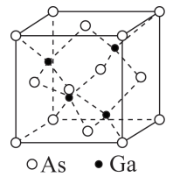
A．该晶体为原子晶体
B．在该晶体中和的配位数均为4
C．所有原子均满足8电子稳定结构
D．原子的体积占晶胞体积的百分率为

4、下列有关说法不正确的是( )
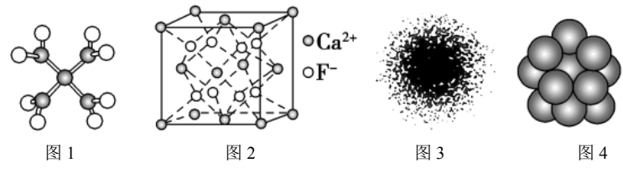
A．四水合铜离子的模型如图1所示，1个四水合铜离子中有4个配位键
B．晶体的晶胞如图2所示，设半径分别为和，晶胞边长为a，则有
C．H原子的电子云图如图3所示，H原子核外大多数电子在原子核附近运动
D．金属Cu中原子堆积模型如图4所示，为最密堆积，Cu原子的配位数为12
5、一种Al-Fe合金的晶胞如图所示。则该合金的化学式为( )
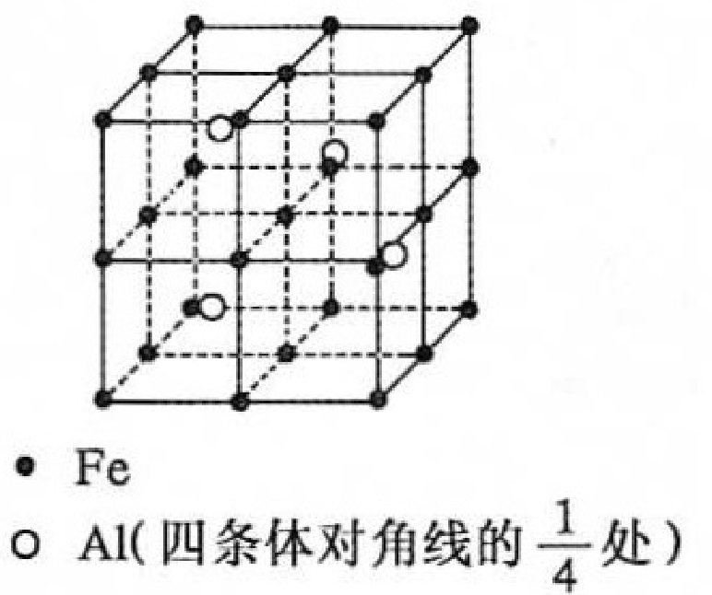
A． B．FeAl C． D．
6、如图是某活泼金属元素A与活泼非金属元素B形成的化合物晶体的一个晶胞，则下列说法中正确的是( )
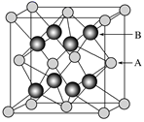
A．该晶胞是二维空间粒子非密置层的一层层堆积
B．若晶胞边长为a，则该晶体中A与B粒子之间的最短距离为
C．该晶胞中与A粒子最近且等距的A粒子有8个
D．该晶胞中A粒子、B粒子的配位数都是8
7、食盐晶体的结构示意图如图所示．已知食盐的密度为，摩尔质量为，阿伏加德罗常数的值为，则在食盐晶体中和的最小距离大约是( )
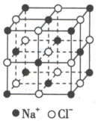
A． B． C． D．
8、下列叙述中错误的是( )
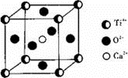
A．由于氢键的存在，冰能浮在水面上；由于乙醇与水间有氢键的存在，水与乙醇能互溶。
B．金刚石、NaF、NaCl、H₂O、H₂S晶体的熔点依次降低
C．H₂O是一种非常稳定的化合物，这是由于氢键所致。
D．CaTiO₃晶体中(晶胞结构如图所示)每个Ti³⁺和12个O²⁻相邻；
9、下列说法正确的是( )
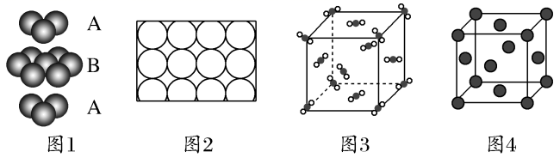
A．钛和钾都采取图1的堆积方式
B．图2为金属原子在二维空间里的非密置层放置，按此方式在三维空间里堆积，仅得简单立方堆积
C．图3是干冰晶体的晶胞，在每个CO₂周围最近且等距离的CO₂有8个
D．图4是一种金属晶体的晶胞，它是金属原子在三维空间以密置层采取ABCABC…堆积的结果
10、请回忆食盐晶体的晶胞结构。已知食盐的密度ρ g/cm³，其摩尔质量为M g/mol，阿伏伽德罗常数的值为N_{A}，则在食盐晶体中Na⁺和C1⁻的核间距大约是( )
A．cm B． cm C．cm D．cm
11、氮化硼(BN)是一种重要的功能陶瓷材料。以天然硼砂为起始物，经过一系列反应可以得到BF₃和BN，如图所示。下列叙述错误的是( )
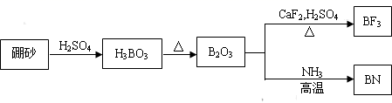
A．H₃BO₃在水溶液中发生H₃BO₃+H₂OH⁺+[B(OH₄)]⁻，可知H₃BO₃是一元弱酸
B．六方氮化硼在高温高压下，可以转化为立方氮化硼，其结构与金刚石相似，立方氮化硼晶胞中含有4个氮原子、4个硼原子
C．NH₄BF₄(氟硼酸铵)是合成氮化硼纳米管的原料之一，lmolNH₄BF₄含有配位键的数目为N_{A}
D．由B₂O₃可制备晶体硼，晶体硼的熔点2573K，沸点2823K，硬度大，属于共价晶体
12、金晶体是面心立方最密堆积，已知立方体的每个面上5个金原子紧密堆砌，金原子半径为r cm，则金晶体的空间利用率为( )
A． B．
C． D．
13、已知冰晶石(Na₃AlF₆)熔融时的电离方程式为Na₃AlF₆=3Na⁺+AlF₆³⁻。现有冰晶石的结构单元如图所示，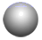位于大立方体顶点和面心，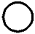位于大立方体的12条棱的中点和8个小立方体的体心，▽是图中、中的一种。下列说法正确的是( )
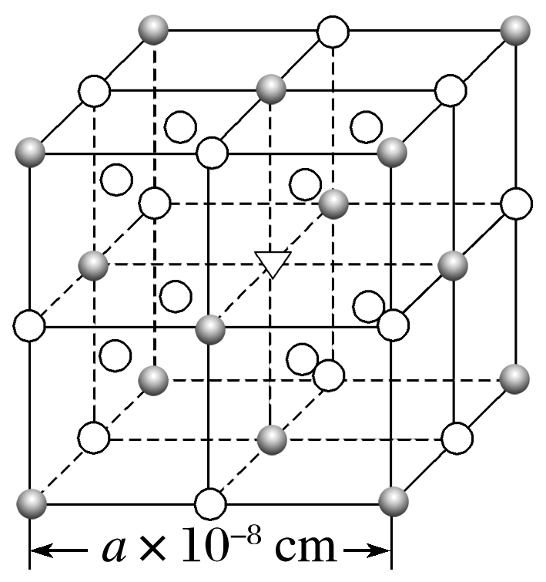
A．冰晶石是原子晶体 B．大立方体的体心处▽代表Al³⁺
C．与Na⁺距离相等且最近的Na⁺有6个 D．冰晶石晶体的密度为×10²⁴g·cm⁻³
14、具有反萤石结构，晶胞结构如图所示，其晶胞参数为0.635nm。下列叙述错误的是( )
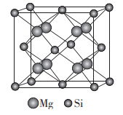
A．的配位数为8
B．紧邻的两个原子的距离为nm
C．紧邻的两个原子间的距离为nm
D．的密度计算式为
15、元素X位于第4周期，其基态原子的内层轨道全部排满电子，且最外层电子数为2；元素Y基态原子的3p轨道上有1对成对电子。X与Y形成的化合物的晶胞结构如图所示，下列关于该晶体的说法正确的是( )
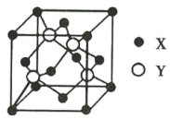
A．该晶体属于原子晶体 B．X²⁺的配位数为8，Y²⁻的配位数为4
C．与每个X²⁺距离最近且相等的X²⁺共有12个 D．该晶体的熔点比氧化锌高
16、根据下列结构示意图，判断下列说法中正确的是( )
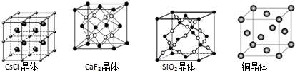
A．在CsCl晶体中，距Cs⁺最近的Cl⁻有6个
B．在CaF₂晶体中，Ca²⁺周围距离最近的F⁻有4个
C．在SiO₂晶体中，每个晶胞中含有4个Si原子和8个O原子
D．在铜晶体中，每个铜原子周围距离最近的铜原子有12个
17、已知某离子晶体的晶胞示意图如图所示，其摩尔质量为Mg/mol，阿伏加德罗常数的值为N_{A}，晶体的密度为dg/cm³下列说法中正确的是( )
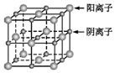
A．晶体晶胞中阴、阳离子的个数都为1
B．晶体中阴、阳离子的配位数都是4
C．该晶胞可能是NaCl的晶胞
D．该晶体中两个距离最近的阳离子的核间距为4M/(N_{A}d)cm
18、以N_{A}表示阿伏加德罗常数的值，下列说法正确的是( )
A．36g冰(图甲）中含共价键数目为4N_{A}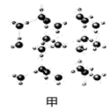
B．12g金刚石(图乙）中含有σ键数目为4N_{A}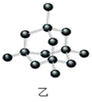
C．44g干冰(图丙）中含有N_{A}个晶胞结构单元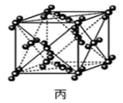
D．12g石墨(图丁）中含σ键数目3N_{A}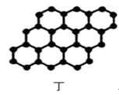
19、已知NaCl的摩尔质量为，食盐晶体的密度为，若如图中与最邻近的核间距离为acm，那么阿伏加德罗常数可表示为( )
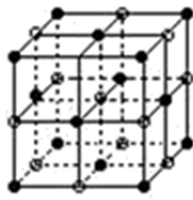
A． B． C． D．

20、如图所示的是某原子晶体A空间结构的一个单元，A与某物质B反应生成C，其实质是每个A﹣A键中插入一个B原子，则C物质的化学式为( )
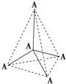
A．AB B．A₅B₄ C．AB₂ D．A₂B₅
21、以 N_{A}表示阿伏加德罗常数的值，下列说法正确的是( )
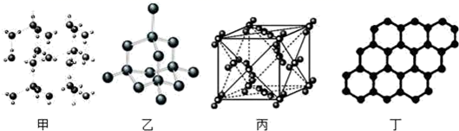
A．36g冰(图甲）中含共价键数目为4N_{A}
B．12g金刚石(图乙）中含有σ键数目为4N_{A}
C．44g干冰(图丙）中含有N_{A}个晶胞结构单元
D．12g石墨(图丁）中含π键数目3N_{A}
22、高温下，超氧化钾晶体呈立方体结构，晶体中氧的化合价部分为0价，部分为－2价，如图所示为超氧化钾晶体的一个晶胞，则下列说法正确的是( )
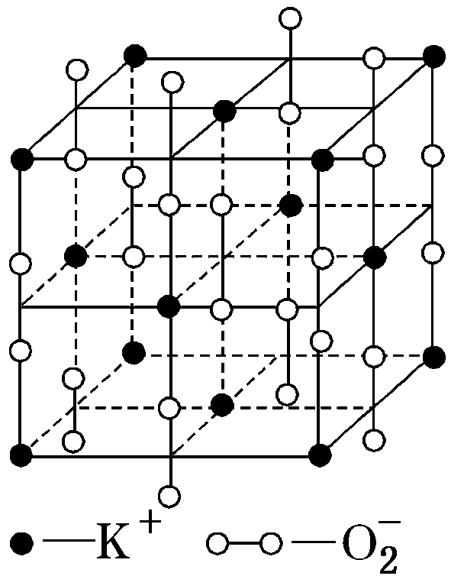
A．超氧化钾的化学式为KO₂，每个晶胞含有4个K＋和4个
B．晶体中每个K＋周围有8个，每个周围有8个K＋
C．晶体中与每个K＋距离最近的K＋有8个，晶体中与每个距离最近的有6个
D．晶体中其中0价氧和－2价氧的物质的量之比为1:1
23、现有一种蓝色晶体，可表示为M_{x}Fe_{y}(CN)₆，经X 射线研究发现，它的结构特征是Fe³⁺和Fe²⁺互相占据立方体互不相邻的顶点，而CN⁻位于立方体的棱上。其晶体中阴离子的最小结构单元如下图所示。下列说法中正确的是( )
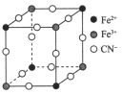
A．该晶体的化学式为MFe₂(CN)₆
B．该晶体属于离子晶体，M呈+3价
C．该晶体属于离子晶体，M呈+2价
D．晶体中与每个Fe³⁺距离最近且等距离的CN⁻为3个
【晶胞计算(选择题)】答案
1、C。解析：A．根据晶胞结构示意图可知，距离Mg原子最近且相等的Fe原子有4个，即Mg原子的配位数为4，距离Fe原子最近且相等的Mg原子有8个，故Fe的配位数为8，A项错误；B．根据题中所给信息，可以推测得知，位置C点的原子坐标参数为(，，)，B项错误；C．氢气分子在晶胞的体心和棱的中心位置，且最近的两个氢分子之间的距离为anm，该晶胞参数为nm，Mg和Fe之间的最近距离为体对角线的，则Mg与Fe之间的最近距离为anm，C项正确；D．氢气分子在晶胞的体心和棱的中心位置，个数为，Fe原子的个数为4，Mg位于体内Mg的个数为8，储氢后的晶体化学式为FeMg₂H₂，根据，储氢后的晶体密度为，D项错误；答案选C。
2、D。解析：A．二氧化硅型骨架：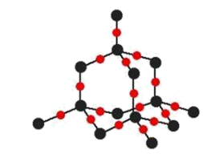，晶体中Al和Si在顶角处有硅与铝原子不相连，故A错误；B．晶体中Li=12×+1=4，Al=8×+6×=4，Si=4，三种微粒的比例为1：1：1，故B错误；C．Si原子从1s²2s²2p⁶3s²3p3p转变为1s²2s²2p⁶3s²3p3p能量不改变，不产生吸收光谱，故C错误；D．由图中晶胞可知，观察顶角的Al原子，晶体中与每个Al紧邻的Si有4个，故D正确；故选D。
3、D。解析：A．它的熔点很高，硬度很大，该晶体为原子晶体，故A正确；B．晶胞中原子数目=4，原子数目=，在该晶体中和的配位数均为4，故B正确；C．每个、都形成4个共价键，均没有孤电子对，所有原子均满足8电子稳定结构，故C正确；D．晶胞中原子总体积，晶胞质量 ，晶胞体积，原子的体积占晶胞体积的百分率为 ×100%=×100%，故D错误；故选D。
4、C。解析：A．由图可以看出，1个铜离子与4个水分子结合成[Cu(H₂O)₄]²⁺，Cu²⁺与H₂O分子之间通过配位键相结合，则1个水合铜离子中有4个配位键，A正确；B．CaF₂晶体为六方最密堆积，设半径分别为和，晶胞边长为a，晶胞体对角线上有2个和3个，其中2个在顶点有一部分属于另一个晶胞，那么属于体对角线的就有4个半径和4个半径，则有，B正确；C．H原子核外只有1个电子，所以电子云图中，黑点不表示电子，只表示电子出现的机会多少，H原子核外电子大多在原子核附近运动，C不正确；D．金属Cu原子形成的金属晶体为最密堆积，每个Cu原子周围同一层有6个Cu原子，上、下层各有3个Cu原子，所以其配位数均为12，D正确；故选C。
5、A。解析：立方体有8个顶点，顶点上的每个铁原子被8个晶胞所共有，每个晶胞占有其；面心上的每个铁原子被2个晶胞所共有，每个晶胞占有其；校上共12个原子，每个铁原子被4个晶胞所共有，每个晶胞占有其；体心还有一个铁原子，故铁原子数为；铝原子都在晶胞内部，共4个。所以铁、铝原子个数比为2：1，化学式为，综上所述，故选A。
6、B。解析：A．该图片是立体结构，A错误；B．若晶胞边长为a，则该晶体中A与B粒子之间的最短距离为体对角线的四分之一，而体对角线为，故该距离为，B正确；C．顶点上的每个A粒子，与A粒子最近且等距的A粒子数为，C错误；D．根据图可知，A的配位数为8，B的配位数为4，D错误；故选B。
7、B。解析：每个食盐晶胞中含有4个Na⁺和4个Cl⁻，每个晶胞的体积为，设食盐晶体里Na⁺和Cl⁻的最小距离为xcm，可得，解得，即在食盐晶体中Na⁺和Cl⁻的最小距离大约是，综上所述，故选B。
8、C。解析：A．冰中分子排列有序，含有氢键数目增多，使体积膨胀，密度减小，所以冰能浮在水面上，是氢键的原因，由于乙醇与水间有氢键的存在，水与乙醇能互溶，故A正确；B．金刚石属于原子晶体，熔点最高，NaF、NaCl属于离子晶体，氟离子比较大于氯离子比较，故NaF的晶格能大于NaC1，则NaF的熔点更高，H₂O、H₂S都属于分子晶体，水分子之间存在氢键，熔点较高，熔点原子晶体>离子晶体>分子晶体，故金刚石、NaF、NaCl、H₂O、H₂S晶体的熔点依次降低，故B正确；C．稳定性是化学性质，与氢键无关，所以水稳定是氢氧共价键强度大，故C错误；D．CaTiO₃晶体中(晶胞结构如图所示)以顶点 Ti³⁺研究，与之最近的O²⁻位于面心上，每个Ti³⁺为12个面共用，故每个Ti³⁺和12个O²⁻相邻，故D正确；故选C。
9、D。解析：A．图1表示的堆积方式为A₃型紧密堆积，K采用A₂型密堆积，A项错误；B．图2在二维空间里的非密置层放置，在三维空间可以堆积形成A₂型密堆积，得到体心立方堆积，B项错误；C．干冰晶体的晶胞属于面心立方晶胞，配位数为12，即每个CO₂周围距离相等的CO₂分子有12个，C项错误；D．图4晶胞类型为面心立方，则为A₁型密堆积，金属原子在三维空间里密置层采取ABCABC…堆积，D项正确；故选D。
10、D。解析：根据晶胞的结构图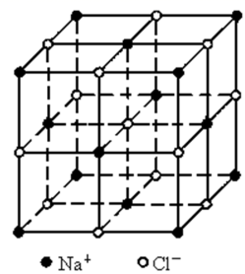可知，在食盐晶体中Na＋和Cl－的核间距是NaCl晶胞边长的一半。在氯化钠晶胞中，Na＋位于顶点和面心，则含有Na＋的个数为，Cl－位于棱上和体心，则含有Cl－的个数为，设晶胞边长为a，根据，则Na＋和Cl－的核间距=，D符合题意；答案选D。
11、C。解析：A.由H₃BO₃在水溶液中的电离方程式H₃BO₃+H₂OH⁺+[B(OH₄)]⁻可知，H₃BO₃是一元弱酸，故A正确；B.描述晶体结构的基本单元叫做晶胞，金刚石晶胞是立方体，其中8个顶点有8个碳原子，6个面各有6个碳原子，立方体内部还有4个碳原子，金刚石的一个晶胞中含有的碳原子数8×+6×+4=8，则立方氮化硼晶胞中应该含有4个N和4个B原子，故B正确；C.NH₄BF₄中，NH₄⁺中含有氮氢配位键，BF₄—中含有硼氟配位键，则lmolNH₄BF₄含有配位键的数目为2N_{A}，个C错误；D.共价晶体具有很高的熔沸点和很大的硬度，晶体硼的熔点2573K，沸点2823K，硬度大说明晶体硼属于共价晶体，故D正确；故选C。
12、B。解析：面心立方最密堆积原子在晶胞中的位置关系如图。
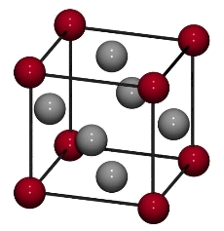
【详解】
金晶体为面心立方最密堆积，则晶胞面对角线为金原子半径的4倍，金原子半径为r cm，则晶胞的边长为4r=r cm，每个金晶胞中含有4个原子，则金原子总体积为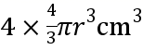，金晶胞体积为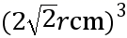，故空间利用率为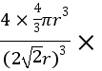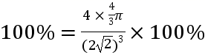。故选B。
13、D。解析：A.由已知冰晶石熔融时电离方程式为：Na₃AlF₆=3Na⁺+AlF₆³⁻，该物质由离子构成，冰晶石是离子晶体，故A错误；B. 由冰晶石(化学式为Na₃AlF₆)可知，Na⁺与AlF₆³⁻的个数比为3:1，由冰晶石的晶胞结构可知，一个晶胞中含有●的个数为8×+6×=4，◯的个数为8+12×=11，△代表◯时，●与◯的个数比为1:3，则●为AlF₆³⁻，◯为Na⁺，所以大立方体的体心处△代表的是Na⁺，故B错误；C.分析晶胞结构可知，与Na⁺距离相等且最近的Na⁺有8个，故C错误；D.一个晶胞的体积为，由B可知一个晶胞中相当于有4个AlF₆³⁻，12个Na⁺，则一个晶胞的质量为，可知晶胞的密度为=×10²⁴g·cm⁻³，故D正确；正确答案是D。
14、D。解析：A．一个硅原子周围距离最近且相等的镁原子有8个，硅原子的配位数为8，故A正确；B．紧邻的两个镁原子的距离是晶胞参数的一半，该距离为nm，故B正确；C．紧邻的两个硅原子间的距离是面对角线的一半，该距离为nm，故C正确；D．该晶胞含有4mol，总质量为：，该晶体的密度为，故D错误；答案选D。
15、C。解析：A．ZnS含有Zn²⁺和S²⁻，属离子晶体，故A错误；B．因为化学式为ZnS，所以Y²⁻离子的配位数为4，则X²⁺离子的配位数也为4，故B错误；C．由晶胞可知，与每个X²⁺距离最近的X²⁺在其面心，则共有=12个，故C正确，D．离子晶体ZnO的晶格能比ZnS大，则ZnO的熔点比ZnS高，故D错误；故答案为C。
16、D。解析：在CsCl晶体中，每个周围与其距离最近的有8个，故A错误；B.在晶体中，每个周围最近距离的分布在一个顶点以及和这个顶点相连的三个面的面心上，一共是4个，每个被8个所包围，故B错误；C.在二氧化硅晶胞中有8个硅原子位于立方晶胞的8个顶角，有6个硅原子位于晶胞的6个面心，还有4个硅原子与16个氧原子在晶胞内构成4个硅氧四面体，它们均匀错开排列于晶胞内，所以每个晶胞中含有8个Si原子和16个O原子，故C错误；D.以顶点Cu原子为研究对象，与之最近的Cu原子位于面心，每个顶点为8个晶胞共用，铜晶体中每个铜原子周围距离最近的铜原子数目为，故D正确；
故选D。
17、C。解析：A. 根据均摊法可知，在这个晶胞中阴离子位于棱上和体心，数目，阳离子位于顶点、面心，数目，A项错误；B. 晶体中，由体心的阳离子看出周围有6个阴离子，每个阴离子周围有6个阳离子，所以晶体中，阴、阳离子的配位数都为6，B项错误；C. 根据均摊法可知，在这个晶胞中阴、阳离子的个数都为4，阴、阳离子的配位数都为6，可能是NaCl的晶胞，C项正确；D. 设阳离子之间最短距离为a cm，则晶胞棱长为，晶胞体积，晶胞中阴、阳离子的个数都为4，，，D项错误；答案选C。
18、A。解析：A．1个水分子中含有2个O-H键，36g冰的物质的量为2mol，含O-H键数目为4N_{A}，故A正确；
B．12g 金刚石中含有1molC原子，晶体金刚石中，每个碳原子与其它4个Ci形成4个C-C键，则每个C原子形成的共价键为：×4=2，则1mol单质金刚石含有2molC-C键，含有2N_{A}个σ键，故B错误；C．1个晶胞结构单元含有4个二氧化碳分子，44g干冰的物质的量为1mol，含有晶胞结构单元个数为0.25N_{A}个，故C错误；
D．在石墨中，每个碳原子周围有三个C-C单键，所以每个碳原子实际占化学键为1.5个，12g石墨即1mol所含碳碳键数目为1.5N_{A}，故D错误；故答案为A。
19、C。解析：一个NaCl的晶胞中所包含的为：，数目为：，即1个NaCl晶胞的体积实际上是4个和4个共同所占的体积，由NaCl晶胞示意图可知1个与1个共同占有的体积为，由等式，可得，
故选：C。
20、C。解析：A空间结构的一个单元中含有A原子个数为1+4×=2，每个A﹣A键中插入一个B原子，即有4个，所以A、B原子个数比是1:2,所以其化学式是AB₂，故选C.
21、A。解析：A. 1个水分子含有2个共价键，所以36g冰（2mol）中含共价键数目为4N_{A}，A正确；
B. 金刚石晶胞中，1个C原子周围有4个共价键，平均每个C原子形成2个共价建军，所以12g金刚石（1mol）中含有σ键数目为2N_{A}，B错误；C. 1个干冰晶胞中，含有4个CO₂分子，所以44g干冰（1mol）中含有 个晶胞结构单元，C错误；D. 石墨晶体中，每个碳原子周围有3个C-C单键，所以每个碳原子实际占化学键为1.5个，12g石墨烯为1mol，其所含碳碳键数目为1.5N_{A}，每一层只形成1个π键，故π键数目不是3N_{A}， D错误；
故合理选项为A。
22、A。解析：A. 该晶胞中，K⁺的个数为=4，的个数为：=4，A正确；B. 晶体中每个K＋周围有6个O，每个周围有6个K＋，B错误；C. 晶体中与每个K＋距离最近的K＋有12个，晶体中与每个距离最近的有12个，C错误；D. 晶胞中K⁺与个数分别为4、4，所以晶胞中共有8个氧原子，根据电荷守恒，4个K⁺带有4个正电荷，则-2价O原子数目为2，所以0价氧原子数目为8-2=6，所以晶体中，0价氧原子与-2价氧原子的数目比为3：1，D错误；故合理选项为A。
23、A。解析：A. 经计算得知，该结构单元中，含有个Fe²⁺、个Fe³⁺、3个CN⁻。由于该晶体的化学式为M_{x}Fe_{y}(CN)₆，则y=2，x=1，即该化学式为MFe₂(CN)₆，A正确；B. 从构成晶体的微粒来看，该晶体为离子晶体；由于化学式为MFe₂(CN)₆，M呈+1价，B错误；C. 该晶体为离子晶体；由于化学式为MFe₂(CN)₆，M呈+1价，C错误；D. 晶体中与每个Fe³⁺距离最近且等距离的CN⁻为6个，D错误；故合理选项为A。

